web_search SP 三轮迭代评测（A/B/C）
项目 | 内容
评测时间 | 2026-10-22
三轮设置 | A 轮不传 SP；B 轮传线上 SP；C 轮传 SP v3（在线上 SP 基础上新增“地点规则”）
样本 | 136 条 query × 2 个模型 × 3 轮，共 816 次调用，全部成功返回
模型 | qwen-plus-character（630 线上在用）、qwen3.7-flash
前序文档 | 《导航 web_search 联网搜索效果评测（第一轮）》《线上 SP 对 web_search 效果的影响（A/B 对比）》

1. 结论摘要
- SP v3 整体效果变差，不建议上线。通过率 plus 83.9%→74.8%，flash 80.6%→77.8%；plus 的下降集中在旧集（91.2%→78.8%）。
- 主要原因是“查不到时只回复固定话术、其后不追加”这条规则过严。搜索没有召回到结果时，模型直接回复“没有查到”，把国贸商城、西苑医院、体育西路海底捞等真实存在的地点说成没有，共 18 条，占全部变差条目的一半。
- v3 中也有明确有效的规则，应保留。状态先行（活动已结束、已闭幕先说明）首次稳定生效，plus 演出/活动类 6/6 全部通过；多候选逐行列出、未说明城市时按城市分列均有效；plus 的地址违规从 9 次降到 6 次。
- “改名/旧名”类三轮均无改善，靠 SP 解决不了。小鹏总部旧址、汇天展厅地址等问题的根源在搜索结果本身，需要检索端或下游高德校验处理。
建议：线上维持现有 SP（B 轮）。保留 v3 中有效的规则、修改造成误伤的规则后形成 v4，先用 C 轮变化的 68 条快速验证，再跑全量。

2. 核心指标
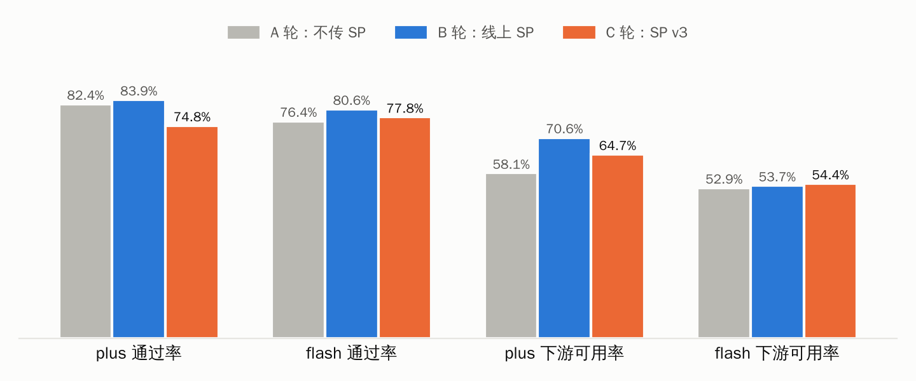
图 1 三轮通过率与下游可用率
指标 | A plus | B plus | C plus | A flash | B flash | C flash
通过率 | 82.4% | 83.9% | 74.8% | 76.4% | 80.6% | 77.8%
下游可用率 | 58.1% | 70.6% | 64.7% | 52.9% | 53.7% | 54.4%
实锤编造（次） | 3 | 1 | 1 | 5 | 2 | 3
相关性 / 正确性 | 8.18 / 7.51 | 8.23 / 7.48 | 7.88 / 6.97 | 8.15 / 7.29 | 8.16 / 7.26 | 7.96 / 7.05
SP 合规 | — | 8.80 | 8.92 | — | 8.52 | 8.73
平均耗时 | 2.6 s | 2.0 s | 1.9 s | 2.3 s | 1.9 s | 1.9 s
说明：A 轮通过率按高德人工复核修正。SP 合规按各轮所用 SP 判定，C 轮按 v3 规则判。正确性下降主要来自“虚假兜底”条目，并非事实错误增多。

2.1 分测试集
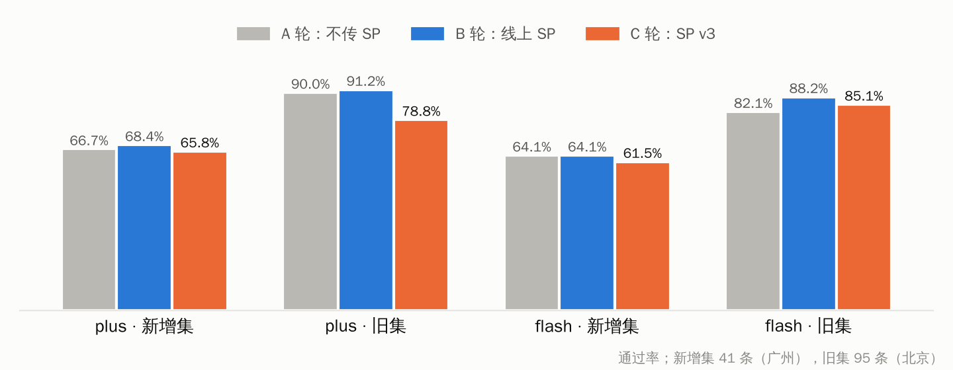
图 2 新增集与旧集的三轮通过率
旧集都是指向具体地点的 query，正是“查不到只说查不到”规则误伤最多的地方，所以 plus 旧集下降最明显（-12.4pp）。新增集三轮基本持平。flash 本来就常兜底，v3 让它的兜底更规范，下降较小。

3. C 轮相对 B 轮的变化
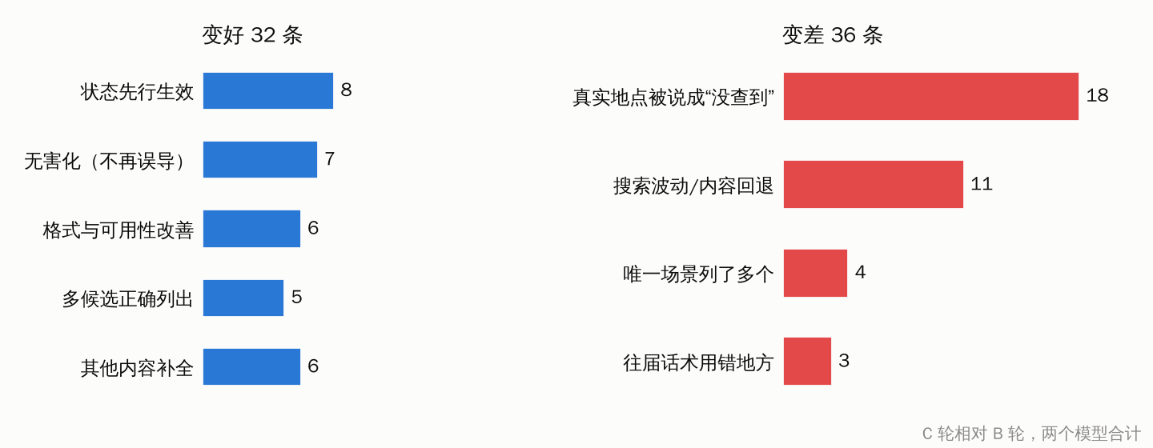
图 3 变好与变差条目的构成
模型 | 变好 | 变差 | 持平
plus | 12 | 17 | 107
flash | 20 | 19 | 97

变好的主要来自状态先行和多候选列出；变差的一半来自“真实地点被说成没查到”。另有两类规则副作用：query 里有“最近的”“那家”这类指向唯一对象的词，模型却列了多个候选（4 条）；往届信息的话术被用到了门店、机构这类固定地点上（3 条）。

3.1 误伤典型
query 指向 | B 轮（对） | C 轮（错）
国贸商城（old68，plus） | 正确给出国贸商城 | “目前没有查到国贸商城的相关信息”
西苑医院（old59，plus） | 给出中国中医科学院西苑医院 | “没有查到西苑医院”
体育西路海底捞（new2，flash） | 命中体育西路店 | “没有查到体育西路的海底捞”
广州东站海底捞（new3，plus） | 列出两家真实门店 | “没有查到”，高德确认门店存在
合生汇海底捞（old45，flash） | 说明未查到营业时间 | 断言“合生汇目前无海底捞门店”
领展广场绿茶餐厅（old58，plus） | 给出中关村店 | “没有查到”

4. 地点规则逐条效果
v3 规则 | 效果 | 说明 | v4 处理
活动已结束、地点已停运先说状态 | 有效 | 乞巧节、北京车展、青岛演唱会均正确提示 | 保留
多候选逐行列出，附区分信息 | 有效 | 炳胜公馆/私厨、必吃榜第二家、同日两场演唱会 | 保留，限制总行数
未说明城市时按城市分列 | 有效 | 后海、绿茶餐厅按城市分开 | 保留
带城市和区，不输出门牌楼层 | 部分有效 | plus 违规 9→6；flash 31 次，三轮都没管住 | 保留；flash 需链路侧清洗
旧名映射到正式名称 | 召回时有效 | 天河万科广场→智慧城广百广场 | 补充“之后用正式名称输出”
不拼接“品牌+商场”分店名 | 基本有效 | 仅 1 例疑似拼接 | 保留
唯一匹配只输出一个 | 部分有效 | “最近的”“那家”仍列多个 | 补充唯一匹配的判定方式
活动只给未结束场次 | 有误用 | 往届话术用到固定地点上 | 限定只用于活动场次查询
信息冲突以最新为准 | 部分有效 | 矛盾信息仍被拼在一起 | 保留，后续观察
查不到只回固定话术，不追加 | 误伤最大 | 18 条真实地点被说成没查到 | 改写，见第 5 节

5. 下一版 SP（v4）
v4 在 v3 基础上只改地点规则，其余不动。主要改动：
改动 | 内容
放宽“查不到”规则 | 只有搜索结果完全没有涉及该地点时才用“目前没有查到”；有相关或相近的真实地点时可另起一行说明；不得因搜索结果没提到就断言地点不存在
新增“部分覆盖”规则 | 搜索结果覆盖了部分内容时，按已覆盖的回答，不用“没查到”
唯一匹配判定 | 含“最近”“那家”“这家”，或用榜单、特征锁定唯一对象时，只输出一个
多候选行数 | 候选最多 3 个，总输出不超过 5 行，区分信息不含门牌楼层
往届话术限定范围 | 只用于活动、演出、赛事、展会的场次查询
旧名映射 | 说明对应关系后，用正式名称作为地点名称输出
日期 | 涉及“今天”“现在”时，不把搜索结果中的日期当作当前日期
措辞 | 不用“为您找到”“为您推荐”等面向用户的说法

验证方式：先用 C 轮相对 B 轮有变化的 68 条快速复测，确认误伤消除、有效规则仍然生效，再跑全量。

6. SP 以外需要推进的事项
事项 | 建议负责方 | 优先级 | 说明
搜索未召回时，下游对“没查到”触发一次高德直查 | 研发 | P0 | 避免把真实地点说成没有
下游对摘要中的地点做高德存在性校验 | 研发 | P1 | 拦截搜索结果里的错误门店
检索端对总部、旗舰店类 query 提高时效权重 | 研发（检索） | P1 | 解决迁址、更名后的旧信息
flash 链路增加地址格式清洗 | 研发 | P2 | flash 不执行“不输出门牌”的规则
SP 支持注入当前日期 | 研发 | P2 | 解决“今天开门吗”类问题

7. 局限说明
- 每轮每条只跑一次，同一 query 两次调用的结果可能不同，部分变化属于随机波动。
- 判定和打分由 AI 完成；C 轮误伤清单中的 18 条已逐条列出，建议人工抽查确认。
- 测试接口不注入定位和日期，相关条目按“环境限制”处理，不计入通过率。
- 每个分类只有 5～7 条，分类层面的结论只看方向。

